МИНИСТЕРСТВО НАУКИ И ВЫСШЕГО ОБРАЗОВАНИЯ РОССИЙСКОЙ ФЕДЕРАЦИИ

федеральное государственное бюджетное образовательное учреждение высшего образования
«Казанский национальный исследовательский технический университет им. А.Н. Туполева-КАИ» (КНИТУ-КАИ)

Институт компьютерных технологий и защиты информации
Кафедра прикладной математики и информатики

ОТЧЕТ

по прохождению__производственной_________практики
(вид практики – учебной, производственной, преддипломной)

Производственная практика Научно-исследовательская работа

Направление подготовки:
09.03.04 Программная инженерия
Профиль Разработка программно-информационных систем
(Шифр НПС, наименование)

Выполнил:
обучающийся гр. 4411 Ильин А.А..
(группа) (подпись)

Руководитель практики от университета

Доцент каф. ПМИ________Медведева С.Н.

Отчет защищен с оценкой: ____________
Дата защиты «___» __________2026 г.

Казань, 2026 г.
ИНДИВИДУАЛЬНОЕ ЗАДАНИЕ

Обучающегося __Ильина Айдара Альбертовича_____
(Ф.И.О. полностью)

группы 4411 направления подготовки

Программная инженерия
(наименование направления подготовки / специальности)

института Компьютерных технологий и защиты информации
(наименование института)

период практики с «02» февраля 2026 г. по «17» мая 2026 г.

Место прохождения практики ____________кафедра___________________
___________________________Прикладной математики информатики ___
(Наименование организации, предприятия / наименование подразделения организации, предприятия)

Задание на практику:

- Задание 1. Сформулировать актуальность и цели исследования. Результаты задания оформить в виде слайдов презентации и содержательной части отчета по практике
- Задание 2. Сформулировать задачи исследования. Результаты задания оформить в виде слайдов презентации и содержательной части отчета по практике
- Задание 3. Выполнить поиск литературы для решения поставленных задач с использованием современных информационных технологий. Результаты поиска оформить в виде аналитического обзора и разместить его в содержательной части отчета по практике, а также в виде списка литературы по требованиям ГОСТ и разместить его в разделе «Список использованных источников» в отчете по практике.
- Задание 4. Выполнить системный анализ предметной области по теме исследования с обязательным описанием и сравнительным анализом аналогов исследования. Результаты задания оформить в виде слайдов презентации и содержательной части отчета по практике.
- Задание 5. Выполнить описание выбранных инструментальных средств разработки с обязательным обоснованием и сравнительным анализом аналогов. Результаты задания оформить в виде слайдов презентации и содержательной части отчета по практике.
- Задание 6. Разработать архитектуру программно-информационной системы. Результаты задания оформить в виде слайда презентации и содержательной части отчета по практике.
- Задание 7. Разработать диаграмму вариантов использования программно-информационной системы. Результаты задания оформить в виде слайда презентации и содержательной части отчета по практике
- Задание 8. Подготовка и публикация статьи по результатам исследования в научном журнале или в трудах научной конференции (уровень издания не ниже РИНЦ). Результаты задания оформить в виде Приложения к отчету по практике
- Задание 9. Выполнить описание этапов проектирования базы данных разрабатываемой программно-информационной системы. Результаты задания оформить в виде слайдов презентации и содержательной части отчета по практике.
- Задание 10. Выполнить описание структуры разрабатываемой программно-информационной системы. Результаты задания оформить в виде слайдов презентации и содержательной части отчета по практике.
- Задание 11. Оформить пояснительную записку ВКР и презентацию к докладу на защите ВКР.
- Задание 12. Оформить отчет по практике в виде пояснительной записки с соблюдением требований ГОСТ на основе данного шаблона.
Результаты всех выполненных заданий необходимо прикрепить для проверки в соответствующих точках электронного курса «Производственная практика Научно-исследовательская работа» в СДО Blackboard.

Задание получил, ознакомлен и согласен:

«02» февраля 2026 г. ________________
(подпись)
А.А.Ильин
(расшифровка подписи)

Руководитель практики от университета

Доцент
(должность)
____________ (подпись)
С.Н.Медведева (расшифровка подписи)

Согласовано:

зав.лабораторией каф.ПМИ (должность)
________________ (подпись)
О.Ю.Кожевников (расшифровка подписи)

СОДЕРЖАНИЕ

ВВЕДЕНИЕ 5
1. ОСНОВНАЯ ЧАСТЬ ОТЧЕТА 8
1.1. Задание 1. Актуальность и цели научного исследования по теме «Разработка прототипа сервиса по выбору научного руководителя для выпускных квалификационных работ в высшем учебном заведении» 8
1.2. Задание 2. Задачи научного исследования по теме «Разработка прототипа сервиса по выбору научного руководителя для выпускных квалификационных работ в высшем учебном заведении» 9
1.3. Задание 3. Поиск литературы по теме исследования 10
1.4.Задание 4. Системный анализ предметной области 12
1.5. Задание 5. Инструментальные средства разработки ПО 19
1.6. Задание 6. Архитектура сервиса по выбору научного руководителя для ВКР 26
1.7. Задание 7. Диаграмма вариантов использования сервиса по выбору научного руководителя для ВКР 31
1.8. Задание 8. Подготовка научной публикации по теме «Разработка прототипа сервиса по выбору научного руководителя для выпускных квалификационных работ в высшем учебном заведении» 34
1.9. Задание 9. Проектирование базы данных сервиса по выбору научного руководителя для ВКР 38
1.10. Задание 10. Структура сервиса по выбору научного руководителя для ВКР 42
ЗАКЛЮЧЕНИЕ 45
СПИСОК ИСПОЛЬЗОВАННЫХ ИСТОЧНИКОВ 46
ПРИЛОЖЕНИЕ 1. Опубликованная статья в научном журнале или материалах научной конференции уровня не ниже РИНЦ 47
ПРИЛОЖЕНИЕ 2. Слайды презентации на защите ВКР 48
Отзыв ответственного лица от профильной организации о прохождении практики 49

ВВЕДЕНИЕ

Компетенции, формируемые в результате прохождения производственной практики

Научно-исследовательская работа

- Формирование ПК-2: Способен готовить презентации, оформлять научно-технические отчеты по результатам выполненной работы, публиковать результаты исследований в виде статей и докладов на научно-технических конференциях

Основной целью данного вида практики является закрепление и углубление теоретической подготовки, развитие способностей к самостоятельной научной работе и работе в научном коллективе, сбор материалов по теме исследования.

Для воплощения цели производственной практики были поставлены следующие задачи:
- закрепление навыков самостоятельной научно-исследовательской работы и под руководством научного руководителя;
- закрепление навыков работы с современным программным, математическим и аппаратным обеспечением информационных технологий для выполнения научных исследований;
- формирование навыков работы в научно-исследовательском коллективе;
- сбор, обработка и анализ материала для подготовки научной публикации

- Календарный график прохождения практики:
№ п/п | Срок выполнения этапов прохождения практики | Наименование этапов прохождения практики | Краткое содержание выполненной работы
1 | с __02.02_  по_05.02__ | Организационный этап | Организационные вопросы проведения производственной практики, получение индивидуального задания.
2 | с __06.02_  по_07.02__ | Подготовительный этап | Знакомство с местом похождения практики. Инструктаж по технике безопасности на рабочем месте.
3 | с __08.02_  по_22.02__ | Теоретические вопросы выполняемого задания практики НИР | Поиск научных публикаций по теме: «Разработка прототипа сервиса по выбору научного руководителя для выпускных квалификационных работ в высшем учебном заведении» в Научной электронной библиотеке е-Library и в электронной библиотеке КНИТУ-КАИ, составление аналитического обзора литературы
4 | с __14.02___  по_15.03____ | Теоретические вопросы выполняемого задания практики НИР | Системный анализ предметной области по теме исследования  Описание инструментальных средств разработки
5 | с __16.03_  по_17.04__ | Основной этап выполнения практики НИР | Выполнение этапов разработки программно-информационной системы по теме исследования. Сбор и систематизация материалов по результатам исследования, разработка программно-информационной системы по теме исследования, подготовка научной публикации по теме «Разработка прототипа сервиса по выбору научного руководителя для выпускных квалификационных работ в высшем учебном заведении»
6 | с __18.04_  по_16.05__ | Завершающий этап практики НИР | Публикация статьи по теме «Разработка прототипа сервиса по выбору научного руководителя для выпускных квалификационных работ в высшем учебном заведении». Формирование пояснительной записки и презентации к докладу на защиту ВКР.  Формирование отчета по прохождению производственной практики НИР
7 | 17.05 | Зачет по практике | Печать отчета для сдачи на кафедру

ОСНОВНАЯ ЧАСТЬ ОТЧЕТА

1.1. Задание 1. Актуальность и цели научного исследования по теме «Разработка прототипа сервиса по выбору научного руководителя для выпускных квалификационных работ в высшем учебном заведении»
Актуальность темы исследования связана с необходимостью упростить процесс подачи и согласования заявлений. Сейчас студентам приходится несколько раз вручную заполнять бумажные документы, а любая ошибка в оформлении приводит к повторному заполнению заявления и потере времени.
Процесс согласования также занимает много времени, так как заявление проходит через научного руководителя, председателя ГЭК и заведующего кафедрой. Если документ не одобряют на одном из этапов, процедуру приходится начинать заново. Автоматизация позволит быстрее вносить исправления и отслеживать статус заявления.
Отдельной проблемой остаётся взаимодействие между студентами и преподавателями. Поиск научного руководителя и выбор темы часто требуют личных встреч и самостоятельного отслеживания доступных тем, из-за чего возникают неудобства и возможны повторения тем.
Дополнительная сложность связана с бумажным документооборотом. Преподаватели и заведующие кафедрой тратят время на проверку и обработку заявлений. Электронная система позволит хранить и согласовывать документы в одном месте, что упростит работу всем участникам процесса.
Цель выпускной квалификационной работы заключается в повышении эффективности процесса организации выпускных квалификационных работ за счёт разработки прототипа автоматизированной информационной системы. Система должна обеспечить согласование темы ВКР и выбор научного руководителя в электронном формате без необходимости многократного оформления бумажных заявлений.

1.2. Задание 2. Задачи научного исследования по теме «Разработка прототипа сервиса по выбору научного руководителя для выпускных квалификационных работ в высшем учебном заведении»
Необходимо разработать веб-приложение для автоматизации процесса выбора и согласования тем выпускных квалификационных работ. Система должна обеспечивать взаимодействие студентов, научных руководителей и заведующего кафедрой в электронном формате, а также сопровождать процесс подачи и утверждения заявок на выполнение ВКР.
Для достижения поставленной цели необходимо решить следующие задачи:
- провести анализ предметной области, исследовать существующие процессы выбора темы ВКР и сформировать требования к автоматизации;
- разработать архитектуру системы, спроектировать структуру приложения на основе принципов чистой архитектуры и выбрать технологический стек;
- спроектировать модель данных, разработать схему базы данных, обеспечивающую целостность связей между пользователями, темами и заявками;
- реализовать алгоритм согласования заявок, включающий этапы жизненного цикла заявки: черновик, одобрение научным руководителем и утверждение заведующим кафедрой;
- разработать модуль коммуникации для взаимодействия студента и научного руководителя на этапе согласования темы;
- обеспечить ролевую модель доступа с разграничением прав для студентов, преподавателей, заведующего кафедрой и администраторов;
- реализовать систему уведомлений для оповещения участников процесса о смене статусов заявок;
- провести тестирование прототипа, выполнить проверку корректности бизнес-логики и подготовить техническую документацию.

1.3. Задание 3. Поиск литературы по теме исследования
- Мартин Р. Чистая архитектура. Искусство разработки программного обеспечения / пер. с англ. — СПб.: Питер, 2018. — 352 с.
Автор формулирует принципы построения поддерживаемых и тестируемых программных систем. Подробно описаны правила разделения на слои и управления зависимостями. Книга является основой для выбора архитектурного подхода (Clean Architecture) в дипломном проекте.
- Рихтер Дж. CLR via C#. Программирование на платформе Microsoft .NET Framework 4.5 на языке C#. 4-е изд. / пер. с англ. — М.: Вильямс, 2013. — 896 с.
Фундаментальное руководство по платформе .NET от признанного эксперта. Подробно описаны внутреннее устройство CLR, управление памятью, асинхронное программирование и механизмы безопасности. Источник необходим для глубокого понимания платформы при реализации backend-части проекта.
- Фримен А. Изучаем Angular / пер. с англ. — 8-е изд. — СПб.: Питер, 2023. — 704 с.
Комплексное руководство по фреймворку Angular последних версий. Описаны компоненты, сервисы, маршрутизация, работа с формами и HTTP-запросами. Книга полезна для обоснования выбора frontend-технологии и описания реализации клиентской части системы.
- Троелсен Э. Язык C# и платформа .NET Core / пер. с англ. — 9-е изд. — М.: Вильямс, 2021. — 1280 с.
Руководство охватывает ключевые возможности языка C# и платформы .NET Core. Описаны асинхронное программирование, LINQ, работа с данными. Источник рекомендуется для обоснования выбора языка программирования backend-части.
- Лок Э. ASP.NET Core в действии / пер. с англ. — 3-е изд. — М.: ДМК Пресс, 2023. — 560 с.
Практическое руководство по разработке веб-приложений на ASP.NET Core. Описаны механизмы авторизации, внедрения зависимостей, работы с базами данных и создание REST API. Рекомендуется для обоснования выбора технологического стека backend-части проекта.
- Чавчан В. В. PostgreSQL 16 изнутри / В. В. Чавчан. — М.: ДМК Пресс, 2024. — 416 с.
Книга детально рассматривает устройство СУБД PostgreSQL 16. Описаны механизмы транзакций, индексы, оптимизация запросов и репликация. Материал полезен для проектирования схемы базы данных и обоснования выбора СУБД для хранения данных системы.
- Фаулер М. Шаблоны корпоративных приложений / пер. с англ. — М.: Вильямс, 2010. — 544 с.
В работе систематизированы проверенные решения для разработки веб-приложений: репозитории, единицы работы, слоистая архитектура. Материал применим для проектирования слоя доступа к данным и бизнес-логики системы.
- Docker: контейнеризация приложений: руководство разработчика / пер. с англ. — М.: ДМК Пресс, 2023. — 384 с.
Руководство описывает принципы контейнеризации приложений с помощью Docker. Рассмотрены создание образов, управление контейнерами, оркестрация и развертывание. Источник актуален для обоснования выбора инструментов контейнеризации проекта.
- JWT-авторизация в веб-приложениях: безопасность и лучшие практики // BI.ZONE. — 2023. — URL: https://bi.zone/expertise/blog/security-of-json-web-tokens-jwt/ (дата обращения: 20.01.2025).
Статья рассматривает механизмы аутентификации с использованием JSON Web Tokens. Описаны уязвимости JWT и способы защиты от распространенных атак. Материал полезен для реализации системы авторизации в проекте.
- Автоматизированные информационные системы управления учебным процессом вуза: практическое исследование // КиберЛенинка. — 2020. — URL: https://cyberleninka.ru/article/n/avtomatizirovannye-informatsionnye-sistemy-upravleniya-uchebnym-protsessom-vuza-prakticheskoe-issledovanie (дата обращения: 20.01.2025).
В статье приведены результаты исследования современных автоматизированных систем управления учебным процессом. Проанализированы типовые бизнес-процессы вуза и требования к их цифровизации. Источник актуален для обоснования предметной области и формулировки требований к системе.
- TypeScript. Документация разработчика // Microsoft Learn. — 2024. — URL: https://learn.microsoft.com/ru-ru/typescript/ (дата обращения: 20.01.2025).
Официальная документация по языку TypeScript. Описаны система типов, интеграция с JavaScript, использование в крупных проектах. Материал полезен для обоснования выбора языка разработки frontend-части приложения на Angular.
- Система автоматизации учебного процесса «Автор-ВУЗ» // Государственные и муниципальные информационные системы. — 2024. — URL: https://gosadmin.ru/reestr-po/sistema-avtomatizatsii-uchebnogo-protsessa-avtor-vuz (дата обращения: 20.01.2025).
Описание системы автоматизации учебного процесса на современных Web-технологиях. Рассмотрены функции автоматизации этапов учебного процесса вуза. Источник полезен для анализа аналогичных решений и выявления требований к разрабатываемой системе.

1.4.Задание 4. Системный анализ предметной области
1. Системный анализ предметной области
1.1. Описание предметной области
Предметной областью исследования является процесс организации выбора научного руководителя и темы выпускной квалификационной работы (ВКР) в высшем учебном заведении. Выпускная квалификационная работа представляет собой обязательный элемент государственной итоговой аттестации и выполняется обучающимся под руководством преподавателя — научного руководителя. От качества организации этого процесса зависят своевременность закрепления тем, прозрачность распределения нагрузки между преподавателями и минимизация организационных конфликтов.
Участниками процесса являются:
- Студент — выбирает направление исследования, научного руководителя и конкретную тему ВКР (из предложенных или собственную), подаёт заявку и при необходимости обсуждает тему с преподавателем до момента утверждения.
- Преподаватель (научный руководитель) — формулирует и публикует темы ВКР, принимает заявки студентов, одобряет или отклоняет их, ведёт переписку со студентом по содержанию темы, может устанавливать лимит числа подопечных.
- Заведующий кафедрой — утверждает или отклоняет заявки после одобрения преподавателем; его решение завершает организационный этап выбора темы и научного руководителя.
- Администратор (учебная часть / ответственный сотрудник) — ведёт учёт пользователей, после успешной защиты загружает материалы ВКР в архив, формирует отчётность и экспорт данных.
Ключевые сущности предметной области:
- Кафедра — структурное подразделение вуза; у каждой кафедры есть заведующий; преподаватели и темы ВКР привязаны к кафедре.
- Тема ВКР — формулировка темы, описание (при необходимости), учебный год, статус (свободна / закреплена), связь с преподавателем.
- Заявка студента — привязка студента к преподавателю и теме, прохождение этапов согласования (преподаватель → заведующий кафедрой), возможность обсуждения в чате до финального утверждения.
- Архив ВКР — защищённые работы прошлых лет (метаданные и файлы), используемые для справки и отчётности.
Типовой процесс в вузе без специализированной системы выглядит так: студент договаривается с преподавателем устно или по почте, заполняет бумажное заявление; согласование с заведующим кафедрой выполняется отдельно. Текущий процесс требует от студента многократного ручного заполнения бумажных заявлений; любая техническая ошибка, обнаруженная при проверке, влечёт переписывание документа и потерю времени. Заявление последовательно проходит научного руководителя и заведующего кафедрой; при отклонении на любом этапе процесс нередко возвращается к началу. Такой подход приводит к разрозненности данных, задержкам, дублированию и сложностям при формировании отчётности.
1.2. Выделение проблем и потребность в автоматизации
В ходе анализа предметной области выделены следующие проблемы:
- Отсутствие единого регламентированного процесса — этапы согласования «студент → преподаватель → заведующий кафедрой» не отражены в одной системе с явными статусами; невозможно отслеживать статус заявки в реальном времени и оперативно вносить правки.
- Ручной учёт и бумажный документооборот — учёт заявок и закрепление тем ведутся вручную (таблицы, почта), преподаватели и заведующие кафедрой обрабатывают бумажный документооборот; высок риск ошибок и конфликтов при одновременном выборе одной темы разными студентами.
- Ограниченная коммуникация — поиск руководителя и согласование темы требуют личных встреч и ручного мониторинга списков (неопределённость для студента); обсуждение ведётся по почте или в мессенджерах, без привязки к заявке и без сохранения истории в одном месте.
Целевое решение — специализированный веб-сервис (прототип автоматизированной информационной системы), в котором реализованы: каталог преподавателей и тем ВКР, подача заявки студентом, последовательное согласование преподавателем и заведующим кафедрой, защищённый чат для взаимодействия студента и научного руководителя на этапе согласования, архив защищённых ВКР и базовая аналитика/экспорт для администрации. Цель работы — повышение эффективности процесса организации выпускных квалификационных работ путём разработки такого прототипа, позволяющего согласовать тему ВКР и научного руководителя в электронной форме без необходимости многократного оформления бумажных заявлений. Для её достижения решаются задачи анализа предметной области и формирования требований к автоматизации, проектирования архитектуры системы (на основе принципов чистой архитектуры) и модели данных, реализации алгоритма согласования заявок (жизненный цикл: одобрение руководителем → утверждение заведующим кафедрой), ролевой модели доступа и системы уведомлений о смене статусов заявок, а также тестирования прототипа и подготовки технической документации.
2. Описание и сравнительный анализ аналогов
Ниже рассмотрены подходы и программные решения, близкие по назначению к разрабатываемому сервису, с последующим сравнительным анализом по выделенным критериям.
2.1. Обзор аналогов
2.1.1. Moodle
Moodle — распространённая система управления обучением (LMS) с открытым исходным кодом, широко применяемая в вузах для организации курсов, заданий, тестов и форумов.
Возможности, релевантные для процесса ВКР: создание курсов по направлениям подготовки, выдача заданий (в том числе индивидуальных), форумы и обмен сообщениями между преподавателем и студентом, элементы глоссария и базы знаний. Ролевая модель позволяет разграничивать права преподавателей и обучающихся.
Ограничения при использовании для выбора научного руководителя и темы ВКР: в Moodle отсутствует встроенный регламентированный workflow «заявка студента → одобрение преподавателем → утверждение заведующим кафедрой» с явными статусами и переходами. Нет специализированных сущностей «тема ВКР» и «заявка на тему» с привязкой к кафедре и заведующему. Реализация такого процесса потребовала бы настройки дополнительных активностей, плагинов или внешних интеграций, что усложняет внедрение и сопровождение. Таким образом, Moodle может служить средой для сопровождения уже выбранной темы (курс по ВКР), но не является готовым решением для централизованного выбора научного руководителя и темы с согласованием заведующим кафедрой.
2.1.2. Универсальные системы управления процессами (ELMA365, Битрикс24 и аналоги)
Системы класса low-code / BPM (например, ELMA365, Битрикс24) позволяют описывать бизнес-процессы в виде маршрутов согласования: заявка создаётся, переходит по этапам между исполнителями, меняет статусы. Теоретически в такой системе можно реализовать процесс «заявка студента → рассмотрение преподавателем → утверждение заведующим кафедрой» и даже интеграцию с почтой или мессенджерами.
Достоинства: гибкость настройки маршрутов, возможность доработки под правила конкретного вуза.
Недостатки: системы ориентированы на корпоративные задачи (документооборот, CRM, задачи сотрудников), а не на образовательный контекст. Отсутствуют готовые сущности, внедрение потребует значительной настройки справочников и ролей. Стоимость лицензий и необходимость обучения администраторов делают такой вариант избыточным для узкой задачи выбора научного руководителя и темы ВКР. Поэтому универсальные BPM-системы рассматриваются как аналог по механизму согласования, но не как специализированное решение для вуза.
2.1.3. Специализированные модули учёта ВКР в системах управления вузом (1С:Университет и аналоги)
Продукты класса 1С:Университет и аналогичные системы управления деятельностью вуза предусматривают учёт учебных планов, студентов, преподавателей, а также могут включать модули, связанные с практиками, курсовыми и дипломными работами. В таких системах нередко ведётся учёт тем ВКР и назначенных научных руководителей для отчётности и формирования приказов.
Достоинства: интеграция с учётными данными вуза (студенты, кафедры, преподаватели), возможность использования для отчётности и документооборота.
Недостатки: акцент делается на учёте и отчётности после того, как тема и руководитель уже определены; редко реализован полноценный пользовательский сценарий для студента (просмотр каталога тем и преподавателей, подача заявки, обсуждение в чате) и пошаговое согласование с явными статусами и уведомлениями. Внедрение и доработка таких систем требуют существенных ресурсов и часто выполняются силами интегратора. Таким образом, эти решения являются аналогами в части учёта ВКР и структуры вуза, но не покрывают в готовом виде процесс выбора научного руководителя и темы с удобным интерфейсом для всех ролей.
2.2. Сравнительный анализ аналогов
Сравнение проведено по критериям, значимым для цели разработки прототипа сервиса по выбору научного руководителя и темы ВКР в высшем учебном заведении:
- Каталог тем и преподавателей — наличие централизованного каталога тем ВКР с привязкой к преподавателю и кафедре.
- Регламентированный процесс заявки — заявка студента проходит этапы «одобрение преподавателем» и «утверждение заведующим кафедрой» с явными статусами внутри системы.
- Чат/обсуждение в рамках заявки — возможность переписки студента и преподавателя по теме заявки с сохранением истории.
- Роли студент / преподаватель / заведующий кафедрой — явное разграничение прав и интерфейсов под каждую роль.
- Архив защищённых ВКР — хранение метаданных и файлов защищённых работ для просмотра и отчётности.
- Аналитика и экспорт — формирование отчётов, выгрузка данных для учебной части.
- Специализация под задачу ВКР — ориентация решения именно на процесс выбора научного руководителя и темы ВКР без избыточной универсализации.
- Простота внедрения в вузе — возможность развёртывания и сопровождения без крупных интеграционных проектов.
Таблица 1 — Сравнительный анализ аналогов
Критерий | Moodle | ELMA365 / Битрикс24 | 1С:Университет и аналоги | Разрабатываемый сервис
Каталог тем и преподавателей | ± | − | ± | +
Регламентированный процесс заявки | − | + | ± | +
Чат/обсуждение в рамках заявки | ± | ± | − | +
Роли студент / преподаватель / зав. кафедрой | ± | + | + | +
Архив защищённых ВКР | − | − | ± | +
Аналитика и экспорт | ± | + | + | +
Специализация под задачу ВКР | − | − | ± | +
Простота внедрения в вузе | ± | − | − | +
Условные обозначения: «+» — критерий удовлетворён в готовом виде; «±» — частично или при настройке/доработке; «−» — не предусмотрено или нецелесообразно.
2.3. Выводы по результатам сравнения
Проведённый обзор показывает, что ни один из рассмотренных аналогов не обеспечивает в одном решении всех перечисленных требований к сервису выбора научного руководителя и темы ВКР: каталог тем и преподавателей, регламентированный двухэтапный процесс согласования (преподаватель → заведующий кафедрой), чат в контексте заявки, чёткое разграничение ролей, архив защищённых ВКР и аналитика при приемлемой простоте внедрения.
Moodle подходит для сопровождения обучения и курсов по ВКР, но не содержит готового workflow заявок с утверждением заведующим кафедрой. Универсальные BPM-системы позволяют реализовать согласование, но требуют существенной настройки и не ориентированы на образовательную специфику. Модули учёта ВКР в системах управления вузом ориентированы на учёт и отчётность, а не на удобный процесс выбора для студента и согласования для преподавателя и заведующего кафедрой.
Таким образом, разработка прототипа специализированного веб-сервиса по выбору научного руководителя и темы ВКР в высшем учебном заведении обоснована: такой сервис концентрирует в одном месте каталог тем и преподавателей, регламентированный процесс заявки с двумя уровнями согласования, коммуникацию в рамках заявки, архив ВКР и базовую аналитику, при этом остаётся целенаправленным и пригодным для внедрения в рамках одного вуза или факультета без избыточных интеграций.

1.5. Задание 5. Инструментальные средства разработки ПО

1. Описание выбранных инструментальных средств разработки
Выбор инструментальных средств определяется платформой (веб-приложение), архитектурой (клиент-серверная, многослойная по принципу Clean Architecture), требованиями к надёжности, безопасности и сопровождаемости, а также целесообразностью внедрения в вузе. Ниже приведено описание выбранного стека с обоснованием.

1.1. Серверная часть (backend)
Платформа и язык программирования. Для реализации серверной части выбран ASP.NET Core 10 (на базе .NET 10) и язык C#. ASP.NET Core — кроссплатформенный фреймворк для построения веб-приложений и REST API, поддерживаемый Microsoft и сообществом с открытым исходным кодом.
Обоснование выбора:
- Встроенная поддержка построения Web API, маршрутизации, внедрения зависимостей (DI) и конфигурации, что ускоряет разработку и обеспечивает единообразие архитектуры.
- Строгая типизация и современные конструкции C# снижают количество ошибок на этапе компиляции и упрощают рефакторинг.
- Высокая производительность и низкое потребление ресурсов по сравнению с рядом альтернатив, что важно для развёртывания в условиях ограниченной инфраструктуры вуза.
- Долгосрочная поддержка (LTS) и предсказуемый цикл обновлений платформы .NET.
- Хорошая интеграция с Entity Framework Core для работы с реляционной базой данных, встроенные механизмы аутентификации и авторизации.

1.2. Клиентская часть (frontend)
Фреймворк и язык. Для разработки пользовательского интерфейса выбран Angular 20 и язык TypeScript. Стилизация выполняется с помощью SCSS.
Обоснование выбора:
- Angular — полнофункциональный фреймворк с встроенной маршрутизацией, формами, HTTP-клиентом и внедрением зависимостей, что обеспечивает структурированность одностраничного приложения (SPA) и предсказуемую организацию кода.
- TypeScript добавляет статическую типизацию поверх JavaScript, снижая количество ошибок на этапе разработки и упрощая рефакторинг и навигацию по проекту.
- Широкая распространённость в корпоративной и образовательной среде, обширная документация и совместимость с современными браузерами.
- Удобство поддержки крупных форм (заявки, каталог тем, чат) и разграничения интерфейсов по ролям (студент, преподаватель, заведующий кафедрой, администратор).

1.3. Система управления базами данных
В качестве СУБД выбрана PostgreSQL 16.
Обоснование выбора:
- Реляционная модель данных соответствует структурированному хранению пользователей, кафедр, тем ВКР, заявок, сообщений чата и метаданных архива ВКР; поддержка транзакций и целостности данных (первичные и внешние ключи, ограничения) снижает риск несогласованности.
- Высокая надёжность, производительность при сложных запросах и больших объёмах данных, возможность тонкой настройки через индексы и анализ планов выполнения.
- Открытая лицензия и отсутствие лицензионных затрат при внедрении в вузе.
- Широкая поддержка со стороны облачных провайдеров и инструментов развёртывания (Docker), хорошая интеграция с EF Core.

1.4. Вспомогательные инструменты и сервисы
Контейнеризация. Для единообразного развёртывания и изоляции сервисов используется Docker и Docker Compose. Контейнеры задают окружение для API, PostgreSQL, Redis, MinIO и мониторинга, что упрощает запуск полного стека в среде разработки и на сервере без конфликтов версий.
Кэширование. Redis 7 используется для кэширования сессий, данных частых запросов и при необходимости очередей, что снижает нагрузку на БД и ускоряет отклик приложения.
Файловое хранилище. Для хранения файлов архива ВКР (документы, презентации) используется MinIO в среде разработки и AWS S3 (или совместимый сервис) в промышленной среде. Это обеспечивает масштабируемое хранение бинарных данных вне основной БД и соответствие типовым практикам облачных приложений.
Авторизация и безопасность. Авторизация реализована на основе JWT (JSON Web Token) и Refresh Tokens, с разграничением доступа по ролям (Role-Based Access Control). Такой подход не требует хранения сессий на сервере, упрощает горизонтальное масштабирование и соответствует распространённой практике для REST API.
Уведомления. Для оповещения пользователей о смене статусов заявок и новых сообщениях в чате используется отправка электронной почты через MailKit (SMTP).
Контроль версий и сборка. Исходный код хранится в Git; сборка backend выполняется средствами dotnet CLI, frontend — с использованием Angular CLI. Приветствуется использование средств автоматизированного тестирования (например, xUnit/NUnit на backend, Jasmine/Karma или Jest на frontend) и непрерывной интеграции (CI) по рекомендациям методических указаний.

1.5. Среда разработки
Разработка серверной части ведётся в JetBrains Rider, который обеспечивает полноценную поддержку отладки, рефакторинга и работы с EF Core для проектов на C# и .NET. Клиентская часть (Angular, TypeScript) разрабатывается в Visual Studio Code с расширениями для Angular и TypeScript.

2. Сравнительный анализ аналогов
Ниже рассмотрены основные аналоги выбранных инструментальных средств по категориям: серверная платформа, клиентский фреймворк и СУБД. Сравнение проведено по критериям, значимым для проекта прототипа сервиса по выбору научного руководителя и темы ВКР в вузе.

2.1. Обзор аналогов по категориям

2.1.1. Серверные платформы (backend)
Java (Spring Boot). Платформа Java с фреймворком Spring Boot широко применяется для корпоративных веб-приложений и REST API. Достоинства: богатая экосистема, строгая типизация, высокая производительность JVM, развитая поддержка безопасности и работы с БД (Spring Data, Hibernate). Недостатки для данного проекта: более высокая потребность в оперативной памяти, более сложная начальная настройка по сравнению с ASP.NET Core, необходимость выбора множества подмодулей Spring. Для прототипа с чётко очерченным объёмом функций и возможным развёртыванием на ограниченных ресурсах вуза ASP.NET Core обеспечивает быстрый старт и достаточную функциональность без избыточности.
Node.js (Express, NestJS). Платформа на базе JavaScript/TypeScript с асинхронной моделью выполнения. Достоинства: один язык на backend и frontend, высокая скорость разработки для I/O-нагруженных сценариев, большое количество пакетов в экосистеме npm. Недостатки: слабая типизация в чистом JavaScript (частично компенсируется TypeScript), менее строгая архитектура по умолчанию, необходимость тщательного выбора библиотек для безопасности и работы с БД. Для приложения с выраженной бизнес-логикой, транзакциями и ролевой моделью предпочтительна платформа с жёсткой типизацией и встроенной поддержкой этих аспектов, что обеспечивает выбранный стек .NET.

2.1.2. Клиентские фреймворки (frontend)
React. Библиотека для построения пользовательских интерфейсов с компонентным подходом и виртуальным DOM. Достоинства: огромное сообщество, гибкость в выборе маршрутизации, управления состоянием и HTTP-клиента. Недостатки для структурированного учебного/корпоративного проекта: необходимость самостоятельного выбора и согласования стека (роутинг, формы, состояние), что увеличивает вариативность и риск несогласованности решений. Angular предоставляет единый полнофункциональный фреймворк с согласованными практиками, что упрощает поддержку и соответствие стандартам оформления ВКР.
Vue.js. Прогрессивный фреймворк для построения SPA с мягкой кривой обучения. Достоинства: простота внедрения, хорошая документация, удобство для небольших и средних проектов. Недостатки в контексте данной работы: меньшая по сравнению с Angular стандартизация структуры крупного приложения (несколько ролей, множество экранов, формы заявок, чат), менее выраженная ориентация на корпоративную разработку и типизацию. Для прототипа с чётким набором ролей и сценариев Angular даёт более предсказуемую архитектуру и удобство документирования в пояснительной записке.

2.1.3. Системы управления базами данных
MySQL. Популярные реляционные СУБД с открытой лицензией. Достоинства: широкое распространение, простота развёртывания, хорошая производительность для типовых веб-нагрузок. Недостатки по сравнению с PostgreSQL: менее развитые возможности сложных запросов и типов данных, исторически более слабая поддержка полноценных транзакций в отдельных движках. Для приложения с заявками, согласованиями, чатом и архивом ВКР важны надёжные транзакции и богатые возможности SQL, что обеспечивает PostgreSQL.
Microsoft SQL Server. Реляционная СУБД корпоративного класса [10]. Достоинства: глубокая интеграция с экосистемой Microsoft, развитые средства администрирования и аналитики. Недостатки для внедрения в вузе: лицензионные ограничения и стоимость при развёртывании на сервере, привязка к экосистеме Windows Server в типовых сценариях. PostgreSQL обеспечивает сопоставимую функциональность без лицензионных затрат и с кроссплатформенным развёртыванием (в том числе в Docker и Linux), что предпочтительно для учебного прототипа.

2.2. Сравнительные таблицы
Сравнение проведено по критериям, значимым для разработки и внедрения прототипа сервиса в высшем учебном заведении. Для каждой категории инструментов (серверная платформа, клиентский фреймворк, СУБД) приведена отдельная таблица с сопоставимыми аналогами.
Критерии (общие):
- Типизация и надёжность кода — наличие строгой типизации и средств снижения ошибок на этапе компиляции/сборки.
- Готовность к REST API и бизнес-логике — встроенная или общепринятая поддержка Web API, транзакций, валидации и разграничения доступа.
- Сопровождаемость и структура проекта — предсказуемая структура, согласованные практики, удобство документирования для пояснительной записки.
- Производительность и ресурсы — приемлемая производительность при ограниченных ресурсах сервера вуза.
- Лицензирование и стоимость — возможность использования без существенных лицензионных затрат.
- Распространённость и документация — наличие учебных материалов, сообщества и примеров, релевантных для направления 09.03.04.
- Развёртывание и контейнеризация — удобство запуска в Docker и переносимость между средами.
Таблица 1 — Сравнение серверных платформ (backend)
Критерий | ASP.NET Core | Java (Spring) | Node.js (Nest/Express)
Типизация и надёжность кода | + | + | ±
Готовность к REST API и бизнес-логике | + | + | ±
Производительность и ресурсы | + | ± | +
Лицензирование и стоимость | + | + | +
Развёртывание и контейнеризация | + | + | +
Таблица 2 — Сравнение клиентских фреймворков (frontend)
Критерий | Angular | React | Vue.js
Сопровождаемость и структура проекта | + | ± | ±
Типизация (TypeScript) | + | + | +
Распространённость и документация | + | + | +
Таблица 3 — Сравнение СУБД
Критерий | PostgreSQL | MySQL | SQL Server
Надёжность и транзакции | + | ± | +
Лицензирование и стоимость | + | + | −
Интеграция с выбранным backend (EF Core) | + | + | +
Условные обозначения: «+» — критерий удовлетворён в полной мере; «±» — частично или зависит от выбора конкретных библиотек/настроек; «−» — не применимо или сопряжено с существенными ограничениями.

2.3. Выводы по результатам сравнения
Проведённый анализ показывает, что выбранный набор инструментальных средств — ASP.NET Core 10 (C#) для сервера, Angular 20 (TypeScript, SCSS) для клиента и PostgreSQL 16 в качестве СУБД — согласован между собой и соответствует целям проекта.

1.6. Задание 6. Архитектура сервиса по выбору научного руководителя для ВКР

1.1. Назначение и границы системы
Программно-информационная система (ПИС) поддерживает организационный контур выбора темы выпускной квалификационной работы (ВКР) и научного руководителя в высшем учебном заведении. В соответствии с системным анализом предметной области в процессе участвуют студент, преподаватель (научный руководитель), заведующий кафедрой и администратор; ключевые сущности — кафедра, тема ВКР, заявка студента, архив защищённых работ.
Система обеспечивает: учёт и согласование заявок по маршруту «преподаватель → заведующий кафедрой»; переписку в привязке к заявке до окончательного решения заведующего; ведение справочников (кафедры, роли, учёные степени, должности и др.); загрузку и хранение файлов архива ВКР; уведомления о значимых событиях (в том числе смене статуса заявки).
Границы решения: веб-клиент, сервер с REST API, СУБД PostgreSQL, Redis, S3-совместимое объектное хранилище, доставка уведомлений по SMTP. Интеграция с электронно-информационной средой конкретного вуза (ЭИОС), единым каталогом LDAP и корпоративным мониторингом в состав работы не входит; заложенная слоистая архитектура допускает добавление адаптеров без изменения доменных правил согласования заявок.

1.2. Общая архитектурная схема
ПИС построена по модели «клиент — сервер»: представление и ввод данных — в браузере; проверка прав, бизнес-логика, доступ к данным и внешним сервисам — на сервере; обмен по протоколу HTTPS и формату JSON.
Сервер спроектирован по принципам чистой архитектуры (Clean Architecture): зависимости направлены от периферии к центру, домен не зависит от фреймворков и СУБД. Такой подход соответствует принятой в задании на ВКР постановке спроектировать приложение на основе чистой архитектуры и упрощает проверку правил переходов статусов заявки, доступа к чату и ролевой модели.
На рисунке 2.1 приведена логическая схема взаимодействия компонентов.
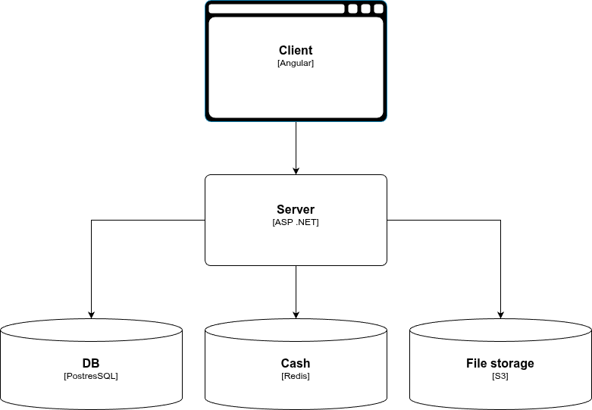
Рис. 2.1 — Логическая архитектура ПИС.

1.3. Декомпозиция на подсистемы
Функциональная структура отображает требования к автоматизации, сформулированные при анализе предметной области.
Управление доступом и профилями — аутентификация, JWT и обновление сеанса, авторизация по ролям, учёт пользователей и регистрация администратором.
Справочники — кафедры, учёные степени, должности, роли и связанные классификаторы для карточек пользователей и тем.
Каталог тем ВКР — создание и ведение тем научным руководителем, привязка к кафедре и учебному году, отображение доступности для студента.
Процесс заявок — подача заявки студентом, одобрение или отклонение преподавателем, утверждение или отклонение заведующим кафедрой, отмена на допустимых этапах; каждый шаг проверяется по роли и текущему статусу.
Коммуникации — сообщения, привязанные к заявке, до финального решения заведующего кафедрой.
Уведомления — фиксация событий и доставка пользователю (интерфейс, электронная почта).
Архив ВКР и администрирование — метаданные защищённых работ, файлы в объектном хранилище, выборки и экспорт для отчётности.

1.4. Внутренняя структура серверного приложения
Серверная часть реализована четырьмя проектами: Domain, Application, Infrastructure, API.
Domain — сущности предметной области, контракты аудита; отсутствуют зависимости на EF Core и ASP.NET Core.
Application — сервисы заявок, тем, чата, справочников, уведомлений, аутентификации; DTO; интерфейсы репозиториев и внешних сервисов; регистрация зависимостей.
Infrastructure — DbContext и конфигурация EF Core, репозитории, Redis, S3, SMTP.
API — контроллеры, маршруты /api/v1/..., middleware, Swagger; контроллеры вызывают сервисы Application без дублирования бизнес-правил.
Правило зависимостей: API и Infrastructure зависят от Application и Domain; Application — только от Domain; Domain автономен.
На рисунке 2.2 показано направление зависимостей между слоями.
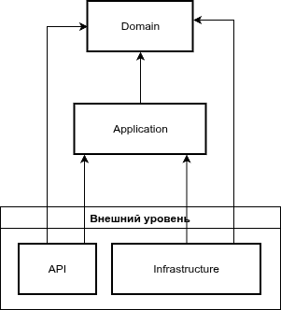
Рис. 2.2 — Слоистая архитектура серверной части.
Соответствие структуре репозитория:
- AcademicTopicSelectionService.Domain
- AcademicTopicSelectionService.Application
- AcademicTopicSelectionService.Infrastructure
- AcademicTopicSelectionService.API

1.5. Развёртывание
Типовой учебный или пилотный контур — один хост (физический или виртуальный) с контейнерами Po stgreSQL, Redis, при необходимости MinIO и образом сервера API. Клиент поставляется как статические файлы после сборки Angular либо отдаётся dev-сервером на этапе разработки. Пользователи подключаются по браузеру.
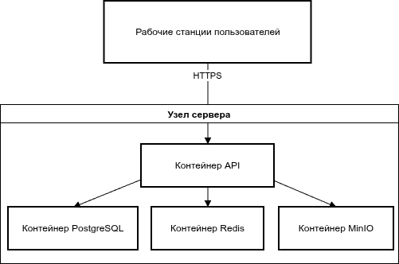
Рис. 2.3 — Схема развёртывания компонентов (учебный стенд)

1.6. Основные потоки обработки данных
Заявка. Клиент передаёт JSON в REST API; контроллер делегирует сервису заявок уровня Application проверку роли, валидацию и допустимость перехода статуса; результат сохраняется в PostgreSQL с использованием транзакций при необходимости.
Чат. Сообщения сохраняются в БД с привязкой к заявке и автору; клиент получает историю и новые сообщения через периодические запросы к API (polling), что не требует постоянного канала WebSocket и упрощает эксплуатацию в сети вуза.
Архив. Двоичные файлы — в объектном хранилище; метаданные и права доступа — в PostgreSQL; операции загрузки и выдачи выполняются через API с проверкой роли администратора.
Аутентификация. Выдача и проверка refresh-токенов используют Redis, разгружая основную БД от краткоживущих ключей.

1.7. Выводы по разделу
Спроектированная архитектура сочетает клиент-серверную модель веб-приложения с четырёхуровневой серверной структурой по принципам чистой архитектуры, покрывает подсистемы, вытекающие из предметной области и задач ВКР (заявки, чат, справочники, архив, уведомления, роли), и опирается на согласованный набор технологий. Это обеспечивает модульность, проверяемость бизнес-правил и возможность расширения за счёт внешних интеграций без перестройки доменного ядра.

1.7. Задание 7. Диаграмма вариантов использования сервиса по выбору научного руководителя для ВКР
Для формализации функциональных требований к разрабатываемой программно-информационной системе (ПИС) поддержки выбора темы выпускной квалификационной работы (ВКР) и научного руководителя построена диаграмма вариантов использования в нотации UML. На диаграмме показаны акторы, соответствующие ролям участников процесса, и варианты использования, реализуемые в границах прототипа. К функциям, не входящим в разрабатываемый контур (интеграция с электронно-информационной средой вуза, размещение текстов ВКР в электронно-библиотечной системе, проверка на объём заимствования и полный цикл государственной итоговой аттестации), варианты использования на данной диаграмме не относятся.
Состав акторов и их назначение приведён в таблице 1.
Таблица 1 — Акторы программно-информационной системы
Актор | Назначение
Студент | Выбор темы ВКР и научного руководителя, подача и сопровождение заявки, отмена заявки на допустимых этапах, просмотр статусов, переписка по заявке до окончательного решения заведующего кафедрой, работа с уведомлениями
Преподаватель (научный руководитель) | Создание и ведение тем ВКР, рассмотрение заявок студентов (одобрение или отклонение), переписка в привязке к заявке, просмотр статусов и уведомлений
Заведующий кафедрой | Итоговое утверждение или отклонение заявки после рассмотрения научным руководителем, просмотр заявок и уведомлений
Администратор | Регистрация и учёт пользователей, ведение нормативно-справочной информации (кафедры, роли, классификаторы), загрузка и ведение архива защищённых ВКР, экспорт данных для отчётности
Варианты использования согласованы с организационными положениями, регламентирующими выбор и утверждение темы ВКР и взаимодействие обучающегося с руководителем ВКР. В частности, цепочка «подача заявки — согласование с научным руководителем — утверждение заведующим выпускающей кафедрой» отражает требования к порядку согласования темы и закрепления руководителя, изложенные в положении о ВКР. Операция одобрения или отклонения заявки на диаграмме представлена одним вариантом использования: она выполняется научным руководителем и заведующим кафедрой последовательно на разных этапах маршрута согласования, при этом с точки зрения системы это одно и то же действие над заявкой с разграничением по роли и текущему статусу. Связи стереотипа «include» с вариантом «Аутентификация и управление сеансом» показывают, что подача заявки и принятие решения по заявке выполняются только в авторизованном сеансе пользователя.
На рисунке 1 представлена диаграмма вариантов использования ПИС.
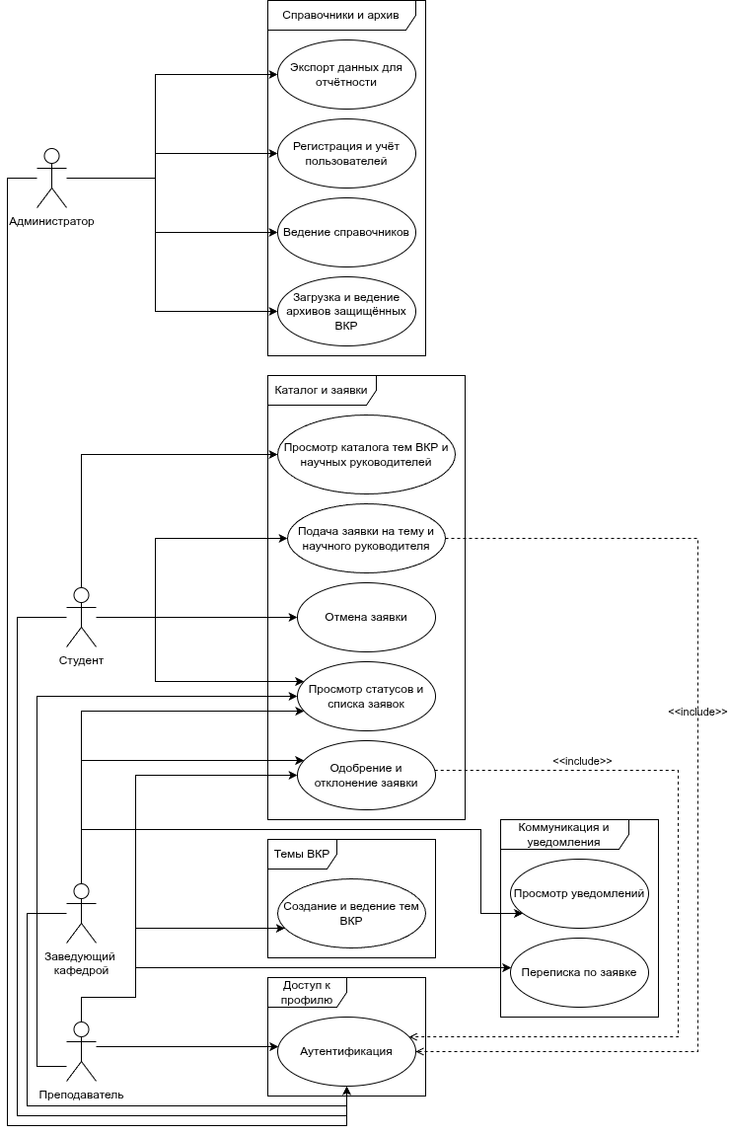
Рис. 1 — Диаграмма вариантов использования программно-информационной системы

1.8. Задание 8. Подготовка научной публикации по теме «Разработка прототипа сервиса по выбору научного руководителя для выпускных квалификационных работ в высшем учебном заведении»
УДК 004.415.2
Ильин А.А. / Ilin A.A.
fqlfh2004@gmail.com
Казанский национальный исследовательский технический
университет им. А.Н. Туполева – КАИ,
Kazan National Research Technical Institute named after A. N. Tupolev – KAI

Научный руководитель: Валитова Н.Л. / VALITOVA N. L.
доцент кафедры прикладной математики и информатики
Казанский национальный исследовательский технический
университет им. А.Н. Туполева – КАИ,
Kazan National Research Technical Institute named after A. N. Tupolev – KAI

АРХИТЕКТУРА СЕРВИСА ВЫБОРА ТЕМ ВЫПУСКНОЙ КВАЛИФИКАЦИОННОЙ РАБОТЫ

ARCHITECTURE OF THESIS TOPIC SELECTION SERVICE

Аннотация: Представлена архитектура веб-сервиса выбора темы и научного руководителя выпускной квалификационной работы в вузе. Обоснован стек Angular, ASP.NET Core, PostgreSQL, Redis, S3 и SMTP. Кратко изложены клиент-серверная модель, слои по чистой архитектуре, функциональная декомпозиция, потоки данных и безопасность.
Ключевые слова: архитектура, веб-сервис, чистая архитектура, REST API, веб-приложение, автоматизация.

Abstract: The architecture of a web service for thesis topic and supervisor selection at a university is presented. The Angular, ASP.NET Core, PostgreSQL, Redis, S3 and SMTP stack is justified. The client-server model, clean-architecture layers, functional decomposition, main data flows, and security are outlined.
Keywords: architecture, web service, clean architecture, REST API, web application, automation.

В высших учебных заведениях распределение тем выпускных квалификационных работ и научных руководителей часто сопровождается разрозненными каналами связи и слабой прозрачностью статусов. Целостный веб-сервис требует устойчивой архитектуры, допускающей развитие без переписывания бизнес-логики [1, с. 28–41; 2, с. 35–52].
Цель работы — спроектировать и обосновать архитектуру веб-сервиса для автоматизации выбора темы и научного руководителя выпускной квалификационной работы с учётом ролей студента, преподавателя, заведующего кафедрой и администратора.
Задачи: определить назначение и границы сервиса; обосновать технологический стек; описать архитектурную схему и декомпозицию на подсистемы; изложить структуру серверного приложения и ключевые потоки данных; сформулировать подходы к безопасности.

1. Назначение и границы сервиса
Сервис поддерживает организационный контур выбора темы выпускной квалификационной работы и научного руководителя. Участники: студент, преподаватель, заведующий кафедрой, администратор; ключевые сущности — кафедра, тема, заявка студента, архив защищённых работ. Реализованы учёт и согласование заявок по маршруту «преподаватель → заведующий кафедрой», переписка по заявке до финального решения заведующего, справочники, загрузка файлов архива, уведомления о событиях и смене статуса заявки.
Границы решения: веб-клиент, сервер с REST API, PostgreSQL, Redis, S3-совместимое объектное хранилище, SMTP. Интеграция с электронно-информационной средой вуза, LDAP и корпоративным мониторингом не входит в объём работы; предусмотрена возможность добавления адаптеров без изменения доменных правил согласования.

2. Технологический стек
Клиент — SPA на Angular и TypeScript (SCSS): единый интерфейс для ролей, маршрутизация, формы, HTTP-вызовы API. Сервер — ASP.NET Core и C#: REST API, внедрение зависимостей, авторизация, ORM, Swagger (OpenAPI). PostgreSQL обеспечивает целостность и транзакционную смену статусов заявок; Redis — данные с ограниченным сроком жизни (refresh-токены); файлы архива — в S3-совместимом хранилище (в том числе MinIO); уведомления дублируются в БД и при необходимости отправляются по SMTP.

3. Общая архитектурная схема
Модель «клиент — сервер»: представление в браузере; проверка прав, бизнес-логика и доступ к данным — на сервере; обмен по HTTPS (JSON). Сервер следует принципам чистой архитектуры: зависимости направлены к центру, домен не зависит от фреймворков и СУБД, что облегчает проверку переходов статусов заявки, чата и ролевой модели [1, с. 95–112; 2, с. 35–52]. Логическая схема взаимодействия браузера, SPA, REST API, слоёв Application и Domain, PostgreSQL, Redis, объектного хранилища и SMTP приведена на рисунке 1.

Рис. 1 — Логическая архитектура сервиса

4. Декомпозиция на подсистемы
Выделены подсистемы: управление доступом и профилями (JWT, роли, регистрация администратором); справочники; каталог тем; процесс заявок с проверкой роли и статуса; коммуникации по заявке до решения заведующего; уведомления (интерфейс, почта); архив и администрирование (метаданные, файлы, отчётность).

5. Внутренняя структура сервера
Четыре проекта: Domain (сущности, аудит, без зависимостей от EF Core и ASP.NET Core); Application (сервисы заявок, тем, чата, справочников, уведомлений, аутентификации, DTO, интерфейсы репозиториев); Infrastructure (DbContext, EF Core, Redis, S3, SMTP); API (контроллеры /api/v1/..., middleware, Swagger, вызов сервисов Application без дублирования правил). Зависимости: API и Infrastructure → Application и Domain; Application → Domain; Domain автономен (в репозитории: AcademicTopicSelectionService.*), что соответствует идее разделения уровней и инверсии зависимостей относительно домена [1, с. 95–112; 2, с. 35–52]. Рисунок 2 иллюстрирует направление зависимостей между слоями.

Рис. 2 — Слоистая архитектура серверной части (зависимости между проектами)

6. Потоки данных, хранение и безопасность
Заявки: JSON в REST API, делегирование сервису Application, транзакции в PostgreSQL при смене статуса. Чат: сообщения в БД по заявке; доставка через периодические запросы к API (polling) без постоянного канала WebSocket, что снижает требования к сетевой инфраструктуре вуза и упрощает прохождение трафика через межсетевые экраны. Архив: объекты в хранилище, метаданные в PostgreSQL, доступ по роли администратора. Аутентификация: refresh-токены в Redis. Персистентные данные согласованы с Entity Framework Core; детали концептуальной и логической модели — в проектной документации по БД. Реализованы ролевой доступ на API и в сервисах, JWT и refresh, хэширование паролей, серверная валидация, Problem Details, журналирование ошибок, CORS для доверенных источников в соответствии с практиками платформы [4]. Сосредоточение правил переходов статусов заявки и проверок ролей в слоях Domain и Application при неизменных контрактах репозиториев облегчает модульное тестирование без обращения к реальной СУБД и внешним сервисам.

Заключение
Архитектура сочетает клиент-серверную модель с четырёхслойным сервером по принципам чистой архитектуры, покрывает подсистемы предметной области и опирается на PostgreSQL, Redis, S3-совместимое хранилище и SMTP. Достигнуты модульность, локализация бизнес-правил в домене и Application, возможность расширения интеграциями (ЭИОС, LDAP) через Infrastructure без перестройки ядра; исходный код представлен в репозитории проекта [3].
Практическая значимость решения — в сокращении объёма неформальной переписки при согласовании темы и в предоставлении заведующему кафедрой и участникам процесса единого актуального представления о статусе заявок. Описанное разделение слоёв снижает риск регрессий при доработке отдельных подсистем (например, только уведомлений или только загрузки файлов) за счёт локализации изменений во внешних кольцах архитектуры [1, с. 95–112]. Текущее ограничение — отсутствие готовых адаптеров к корпоративным системам конкретного вуза; их добавление относится к слою Infrastructure и не затрагивает доменные сценарии согласования. Перспектива работ — пилотное использование сервиса на кафедре, сбор замечаний пользователей и уточнение требований к отчётности и интеграциям.

Список литературы
- Мартин, Р. Чистая архитектура : искусство разработки программного обеспечения / Р. Мартин. — Санкт-Петербург : Питер, 2018. — 352 с. — ISBN 978-5-446-09294-0.
- Фаулер, М. Архитектура корпоративных программных приложений / М. Фаулер. — Москва : Вильямс, 2006. — 544 с. — ISBN 5-8459-0840-8.
- Ильин, А. А. Сервис по выбору научного руководителя и темы выпускной квалификационной работы [Электронный ресурс] / А. А. Ильин. — URL: https://github.com/Effecktus/AcademicTopicSelectionService (дата обращения: 02.04.2026).
- ASP.NET Core : документация [Электронный ресурс] // Microsoft Learn. — URL: https://learn.microsoft.com/aspnet/core/ (дата обращения: 02.04.2026).

1.9. Задание 9. Проектирование базы данных сервиса по выбору научного руководителя для ВКР
База данных сервиса по выбору научного руководителя предназначена для хранения и структурирования сведений об участниках образовательного процесса, темах выпускных квалификационных работ, запросах студентов на закрепление научного руководителя, заявках на утверждение темы ВКР, истории согласования этих заявок, а также о самих выпускных работах. Она определяет логическую структуру взаимодействия между студентами, преподавателями и заведующими кафедрами, обеспечивая прозрачный и управляемый процесс выбора темы ВКР от подачи заявки до итогового утверждения.
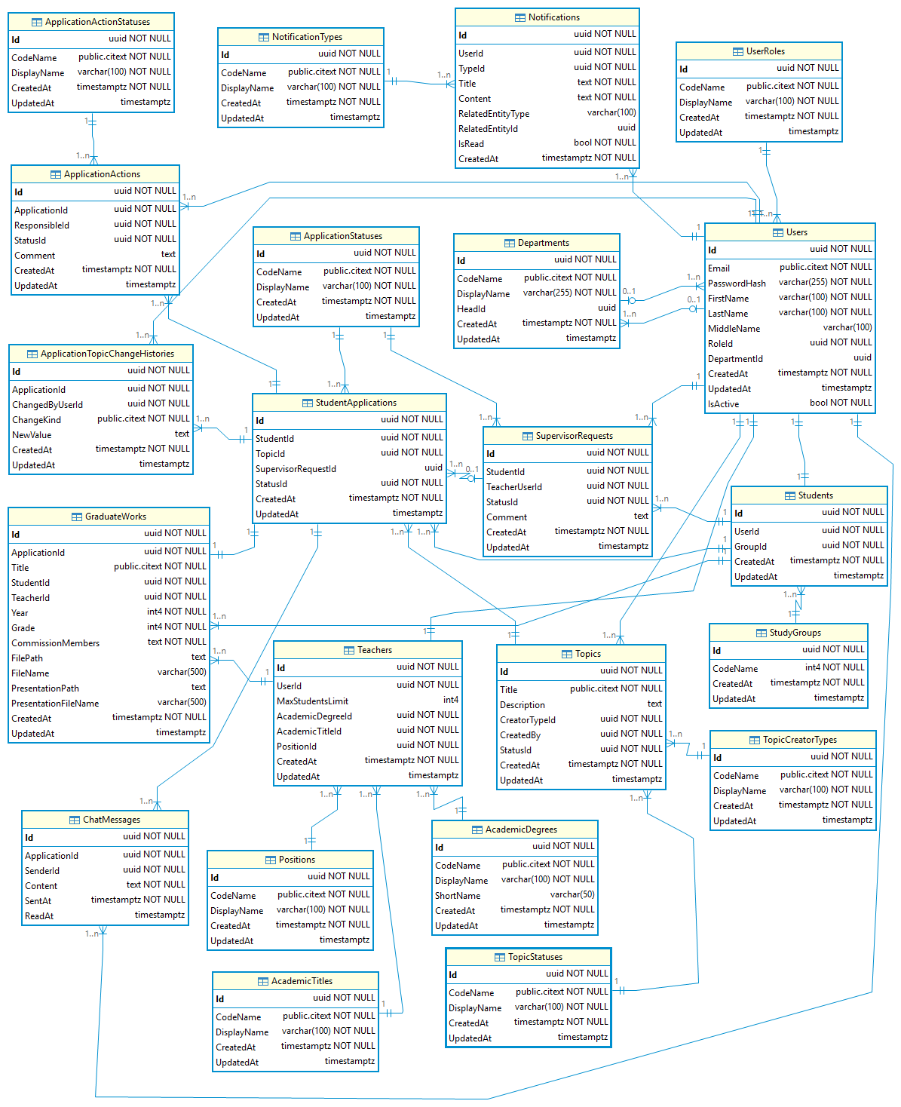
Рис. 1 – Схема базы данных
База данных включает справочные и рабочие таблицы. К справочным относятся: UserRoles (роли пользователей), ApplicationStatuses (статусы заявок), ApplicationActionStatuses (статусы действий по заявкам), TopicStatuses (статусы тем), TopicCreatorTypes (типы авторов тем), NotificationTypes (типы уведомлений), AcademicDegrees (учёные степени), AcademicTitles (учёные звания), Positions (должности), StudyGroups (учебные группы). Перечисленные справочники содержат фиксированный набор значений, заполняемых при инициализации системы.
Таблица Departments содержит сведения о кафедрах университета. Поле Id является уникальным идентификатором кафедры и первичным ключом таблицы. Поле CodeName хранит системное кодовое обозначение кафедры в регистронезависимом формате. Поле DisplayName содержит отображаемое наименование кафедры, используемое в пользовательском интерфейсе. Поле HeadId хранит ссылку на пользователя, являющегося заведующим данной кафедрой, и является внешним ключом к таблице Users. Поля CreatedAt и UpdatedAt фиксируют моменты создания и последнего обновления записи.
Таблица Users является центральной таблицей системы и содержит основные учётные данные всех пользователей: студентов, преподавателей, заведующих кафедрами и администраторов. Поле Id является первичным ключом. Поле Email хранит уникальный адрес электронной почты пользователя в регистронезависимом формате и используется как логин. Поле PasswordHash содержит хеш пароля, сформированный по алгоритму bcrypt. Поля FirstName, LastName и MiddleName хранят имя, фамилию и отчество пользователя соответственно. Поле RoleId определяет роль пользователя в системе и является внешним ключом к таблице UserRoles. Поле DepartmentId задаёт принадлежность пользователя к кафедре и является внешним ключом к таблице Departments. Поле IsActive является флагом активности учётной записи.
Таблица Teachers содержит дополнительные профессиональные сведения о преподавателях. Поле Id является первичным ключом. Поле UserId задаёт связь с учётной записью пользователя (внешний ключ к Users, уникальное значение). Поле MaxStudentsLimit определяет максимально допустимое количество студентов, которых преподаватель готов принять под своё руководство. Поля AcademicDegreeId, AcademicTitleId и PositionId являются внешними ключами к справочникам учёных степеней, учёных званий и должностей соответственно.
Таблица Students содержит дополнительные сведения о студентах. Поле Id является первичным ключом. Поле UserId задаёт связь с учётной записью пользователя (внешний ключ к Users, уникальное значение). Поле GroupId определяет учебную группу студента и является внешним ключом к таблице StudyGroups.
Таблица Topics хранит темы выпускных квалификационных работ, предлагаемые как преподавателями, так и студентами. Поле Id является первичным ключом. Поле Title содержит название темы ВКР в регистронезависимом формате. Поле Description предназначено для подробного описания темы, её требований и особенностей. Поле CreatorTypeId указывает тип автора темы (преподаватель или студент) и является внешним ключом к TopicCreatorTypes. CreatedBy хранит ссылку на конкретного пользователя, создавшего тему (внешний ключ к Users). Поле StatusId отражает текущий статус темы и является внешним ключом к TopicStatuses.
Таблица SupervisorRequests содержит запросы студентов на закрепление научного руководителя. Поле Id является первичным ключом. Поле StudentId определяет студента-инициатора запроса (внешний ключ к Students). Поле TeacherUserId указывает преподавателя, к которому обращается студент (внешний ключ к Users). Поле StatusId отражает текущий статус запроса: ожидает ответа, одобрен или отклонён (внешний ключ к ApplicationStatuses). Поле Comment предназначено для хранения комментария преподавателя при ответе на запрос.
Таблица StudentApplications содержит заявки студентов на утверждение темы ВКР. Поле Id является первичным ключом. Поле StudentId идентифицирует студента, подавшего заявку (внешний ключ к Students). Поле TopicId определяет тему ВКР, на которую подаётся заявка (внешний ключ к Topics). Поле SupervisorRequestId содержит ссылку на одобренный запрос о закреплении научного руководителя (внешний ключ к SupervisorRequests), может быть NULL на этапе первичной подачи. Поле StatusId фиксирует текущий этап согласования заявки (внешний ключ к ApplicationStatuses) и синхронизируется с последним действием в таблице ApplicationActions.
Таблица ApplicationActions реализует пошаговую историю согласования каждой заявки. Поле Id является первичным ключом. Поле ApplicationId задаёт заявку, к которой относится данное действие (внешний ключ к StudentApplications). Поле ResponsibleId указывает ответственного на текущем этапе — научного руководителя либо заведующего кафедрой (внешний ключ к Users). Поле StatusId отражает принятое решение: «На согласовании», «Согласовано», «Отклонено» или «Отменено» (внешний ключ к ApplicationActionStatuses). Поле Comment содержит комментарий ответственного. Использование данной таблицы позволяет последовательно отражать все этапы рассмотрения заявки: сначала преподавателем, затем заведующим кафедрой.
Таблица ApplicationTopicChangeHistories хранит историю изменений названия и описания темы в рамках заявки, находящейся на этапе доработки. Поле Id является первичным ключом. Поле ApplicationId задаёт связь с заявкой (внешний ключ к StudentApplications). Поле ChangedByUserId фиксирует пользователя, внёсшего изменение (внешний ключ к Users). Поле ChangeKind определяет вид изменения: TopicTitle (название темы) или TopicDescription (описание темы). Поле NewValue хранит новое значение после изменения.
Таблица ChatMessages обеспечивает переписку между студентом и участниками согласования в рамках конкретной заявки. Поле Id является первичным ключом. Поле ApplicationId связывает сообщение с заявкой (внешний ключ к StudentApplications). Поле SenderId идентифицирует отправителя (внешний ключ к Users). Поле Content содержит текст сообщения. Поле SentAt фиксирует момент отправки, поле ReadAt — момент прочтения; значение NULL означает, что сообщение не прочитано.
Таблица Notifications хранит системные уведомления, адресованные пользователям. Поле Id является первичным ключом. Поле UserId указывает получателя уведомления (внешний ключ к Users). Поле TypeId определяет тип события, породившего уведомление (внешний ключ к NotificationTypes). Поля Title и Content содержат заголовок и полный текст уведомления соответственно. Поля RelatedEntityType и RelatedEntityId указывают на связанную сущность для навигации в интерфейсе. Поле IsRead является флагом прочтения уведомления.
Таблица GraduateWorks содержит сведения о выпускных квалификационных работах, прошедших полный цикл утверждения. Поле Id является первичным ключом. Поле ApplicationId связывает запись с утверждённой заявкой (внешний ключ к StudentApplications). Поле Title хранит итоговое название работы в регистронезависимом формате. Поле StudentId указывает на студента-автора работы (внешний ключ к Students). Поле TeacherId указывает на преподавателя — научного руководителя (внешний ключ к Teachers). Поле Year фиксирует учебный год выполнения работы. Поле Grade содержит оценку в баллах от 0 до 100. Поле CommissionMembers хранит текстовый перечень членов аттестационной комиссии. Поля FilePath и FileName содержат путь к файлу основной работы в объектном хранилище и его оригинальное имя. Поля PresentationPath и PresentationFileName аналогично хранят данные о файле презентации и заполняются опционально.

1.10. Задание 10. Структура сервиса по выбору научного руководителя для ВКР
Сервис реализован по принципам Clean Architecture и включает четыре серверных слоя: Domain, Application, Infrastructure и API. Клиентская часть выполнена в виде отдельного Angular-приложения с разбивкой на функциональные модули. Взаимодействие между клиентом и сервером осуществляется через версионированный REST API.
Описание серверных слоёв:
- Domain. Ядро приложения, не зависящее от остальных слоёв. Содержит доменные сущности: пользователей (User, Teacher, Student, Department), темы ВКР (Topic), процесс выбора руководителя (SupervisorRequest), жизненный цикл заявки (StudentApplication, ApplicationAction, ApplicationTopicChangeHistory), коммуникацию между участниками (ChatMessage, Notification) и архив итоговых работ (GraduateWork). Справочные сущности — роли, статусы, учёные степени и должности — также определены на этом уровне.
- Application. Слой бизнес-логики. Описывает сценарии использования через сервисы: управление сессиями (IAuthService), профили участников (ITeachersService, IStudentsService), темы ВКР (ITopicsService), запросы на руководителя (ISupervisorRequestsService), жизненный цикл заявки (IStudentApplicationsService, IApplicationActionsService), переписку (IChatMessagesService), уведомления (INotificationsService) и архив ВКР (IGraduateWorksService). Входные и выходные данные каждого сценария описаны record-типами в файлах Contracts.cs.
- Infrastructure. Реализует все интерфейсы, объявленные в Application. Включает доступ к базе данных через Entity Framework Core (ApplicationDbContext и репозитории для каждой сущности), аутентификацию (JwtTokenGenerator, BcryptPasswordHasher, RedisRefreshTokenCache), фоновую отправку электронной почты (SmtpEmailSender, EmailBackgroundService) и хранение файлов ВКР в S3-совместимом объектном хранилище (S3FileStorageService).
- API. Точка входа для HTTP-запросов. Контроллеры организованы по предметным областям: AuthController — аутентификация, TeachersController и StudentsController — профили участников, TopicsController — управление темами, SupervisorRequestsController — запросы на руководителя, группа ApplicationsController / ApplicationActionsController / ApplicationChatMessagesController — полный цикл заявки, NotificationsController — уведомления, GraduateWorksController — архив ВКР с поддержкой загрузки и скачивания файлов. На этом же слое реализованы централизованная обработка ошибок, ролевая авторизация и ограничение частоты запросов.
Описание клиентских модулей:
- Auth. Отвечает за вход в систему и управление сессией в браузере. Включает форму входа, сервис работы с токенами, защиту маршрутов по роли и HTTP-перехватчики для автоматической подстановки токена и обработки ошибок авторизации.
- Teachers и Students. Обеспечивают просмотр профилей участников образовательного процесса: списки с фильтрацией и детальные карточки с информацией об актуальных темах и заявках.
- Topics. Реализует управление темами ВКР — просмотр каталога, детальную страницу темы и форму создания или редактирования.
- SupervisorRequests. Обеспечивает подачу и обработку запросов на закрепление научного руководителя: список с фильтрацией по статусу и карточка с доступными действиями для каждой из сторон.
- Applications. Реализует полный цикл работы с заявкой: создание, просмотр истории согласований по шагам и встроенный чат с участниками процесса.
- Notifications. Отображает ленту событий с отметкой непрочитанных и счётчиком в навигации.
- GraduateWorks. Предоставляет таблицу утверждённых ВКР с возможностью просмотра деталей, загрузки и скачивания файла работы и презентации.
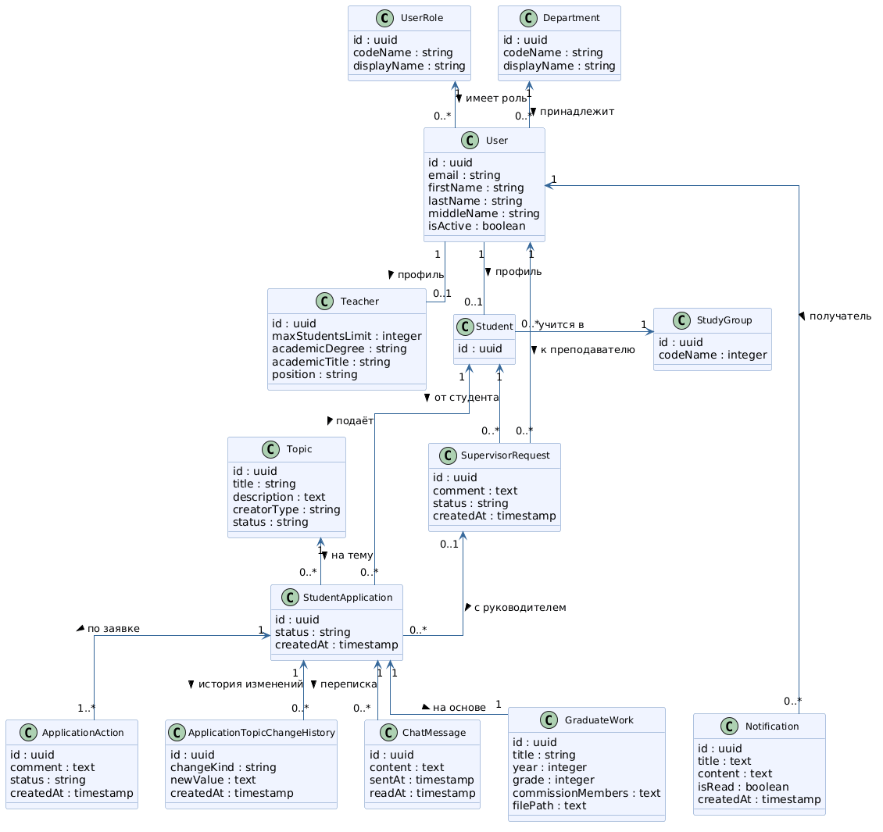
Рис. 1 – Диаграмма классов сервиса

Диаграмма отражает ключевые классы системы и связи между ними. Центральными элементами являются User и StudentApplication: первый объединяет профили всех участников — студентов, преподавателей и заведующих кафедрами, второй связывает тему, руководителя и весь процесс согласования в единый объект. Класс ApplicationAction представляет каждый шаг согласования, GraduateWork фиксирует итог утверждённой работы, а ChatMessage и Notification обеспечивают информирование участников на протяжении всего процесса.

ЗАКЛЮЧЕНИЕ

За время прохождения производственной практики «Научно-исследовательская работа» принимал активное участие в научной работе кафедры ПМИ, совершенствовал навыки работы с научной и учебной литературой. Применял на практике полученные за время обучения знания и навыки профессиональной деятельности.

В результате прохождения ________Производственной _______ практики
Производственная практика Научно-исследовательская работа

были приобретены следующие практические навыки и умения:
ПК-2

- Формирование ПК-2 Способен готовить презентации, оформлять научно-технические отчеты по результатам выполненной работы, публиковать результаты исследований в виде статей и докладов на научно-технических конференциях

Результаты исследования по теме «Архитектура сервиса выбора тем выпускной квалификационной работы» были представлены в виде доклада на Всероссийской молодёжной научно-практической конференции «Компьютерные технологии и защита информации – 2026» (МНПК КТЗИ – 2026).

СПИСОК ИСПОЛЬЗОВАННЫХ ИСТОЧНИКОВ

- Мартин Р. Чистая архитектура. Искусство разработки программного обеспечения / пер. с англ. — СПб.: Питер, 2018. — 352 с.
- Рихтер Дж. CLR via C#. Программирование на платформе Microsoft .NET Framework 4.5 на языке C#. 4-е изд. / пер. с англ. — М.: Вильямс, 2013. — 896 с.
- Фримен А. Изучаем Angular / пер. с англ. — 8-е изд. — СПб.: Питер, 2023. — 704 с.
- Троелсен Э. Язык C# и платформа .NET Core / пер. с англ. — 9-е изд. — М.: Вильямс, 2021. — 1280 с.
- Лок Э. ASP.NET Core в действии / пер. с англ. — 3-е изд. — М.: ДМК Пресс, 2023. — 560 с.
- Чавчан В. В. PostgreSQL 16 изнутри / В. В. Чавчан. — М.: ДМК Пресс, 2024. — 416 с.
- Docker: контейнеризация приложений: руководство разработчика / пер. с англ. — М.: ДМК Пресс, 2023. — 384 с.
- JWT-авторизация в веб-приложениях: безопасность и лучшие практики // BI.ZONE. — 2023. — URL: https://bi.zone/expertise/blog/security-of-json-web-tokens-jwt/ (дата обращения: 20.01.2025).
- Автоматизированные информационные системы управления учебным процессом вуза: практическое исследование // КиберЛенинка. — 2020. — URL: https://cyberleninka.ru/article/n/avtomatizirovannye-informatsionnye-sistemy-upravleniya-uchebnym-protsessom-vuza-prakticheskoe-issledovanie (дата обращения: 20.01.2025).
- TypeScript. Документация разработчика // Microsoft Learn. — 2024. — URL: https://learn.microsoft.com/ru-ru/typescript/ (дата обращения: 20.01.2025).
- Система автоматизации учебного процесса «Автор-ВУЗ» // Государственные и муниципальные информационные системы. — 2024. — URL: https://gosadmin.ru/reestr-po/sistema-avtomatizatsii-uchebnogo-protsessa-avtor-vuz (дата обращения: 20.01.2025).
ПРИЛОЖЕНИЯ

ПРИЛОЖЕНИЕ 1. Опубликованная статья в научном журнале или материалах научной конференции уровня не ниже РИНЦ


ПРИЛОЖЕНИЕ 2. Слайды презентации на защите ВКР

Отзыв ответственного лица от профильной организации о прохождении практики

Обучающийся ___Ильин Айдар Альбертович__, группы 4411
(Ф.И.О. полностью)
института Компьютерных технологий и защиты информации
(наименование института

проходил Производственную практику Научно-исследовательская работа
(наименование практики (вид практики))

период практики с «02» февраля 2026 г. по «17» мая 2026 г.

_на кафедре Прикладной математики и информатики_____________________
(наименование профильной организации)

Практика была организована в соответствии с рабочей программой

практики.
кафедра Прикладной математики и информатики
(наименование профильной организации)

именно ответственное лицо от профильной организации

___________Медведева Светлана Николаевна, доцент____________
(Ф.И.О. полностью, должность)

подтверждает участие в формировании следующих компетенций,

осваиваемых при прохождении практики:

№ | Код компетенции | Наименование компетенции | Уровень освоения профессиональной компетенции (5 – наивысший балл)
 |  |  | 1 | 2 | 3 | 4 | 5
1 | ПК-2 | Способен готовить презентации, оформлять научно-технические отчеты по результатам выполненной работы, публиковать результаты исследований в виде статей и докладов на научно-технических конференциях

Обучающийся Ильин А.А. зарекомендовал(а) себя как
(Ф.И.О.)

Работу обучающегося Ильина А.А._ оцениваю на __________________
(Ф.И.О.) (по5-ти балльной шкале)

Ответственное лицо от профильной организации
кафедра ПМИ КНИТУ-КАИ С.Н.Медведева
(подпись) (расшифровка подписи))

